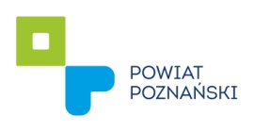

Formularz zgłoszeniowy organizacji na spotkanie konsultacyjne w dniach 15 i 16 lutego 2021 roku w sprawie projektu:
- Regulaminu określającego szczegółowe zasady i tryb przyznawania i pozbawiania oraz rodzajów i wysokości Nagród Sportowych Powiatu Poznańskiego dla osób fizycznych
za osiągnięte wyniki sportowe oraz nagród dla trenerów prowadzących szkolenie zawodników osiągających wysokie wyniki sportowe w międzynarodowym lub krajowym współzawodnictwie sportowym.

Organizacja: (nazwa, adres, dane rejestrowe):
………………………………………………………………………………………………………………………………………………
Osoby reprezentujące organizację:
………………………………………………………………………………………………………………………………………………
Osoba zgłaszająca udział organizacji w konsultacjach:
………………………………………………………………………………………………………………………………………………
Telefon:
………………………………………………………………………………………………………………………………………………..
E-mail:
………………………………………………………………………………………………………………………………………………..

